 | Imię i nazwisko:  Mateusz Nowaczek | Rok 3 | Grupa  4
Ćwiczenia laboratoryjne  Techniki Agentowe | Temat:  Złożone zachowania agentów w środowisku JADE
Data wykonania: 03.11.2026 |  |  | Ocena:

- Utwórz klasę agenta klasa_1_2, której zachowanie odwzorowuje maszynę skończenie stanową ze stanami A–E. Stany A, C i E wypisują swoją nazwę, a stany B i D dodatkowo losują liczbę 0 lub 1, od której zależy kolejne przejście.

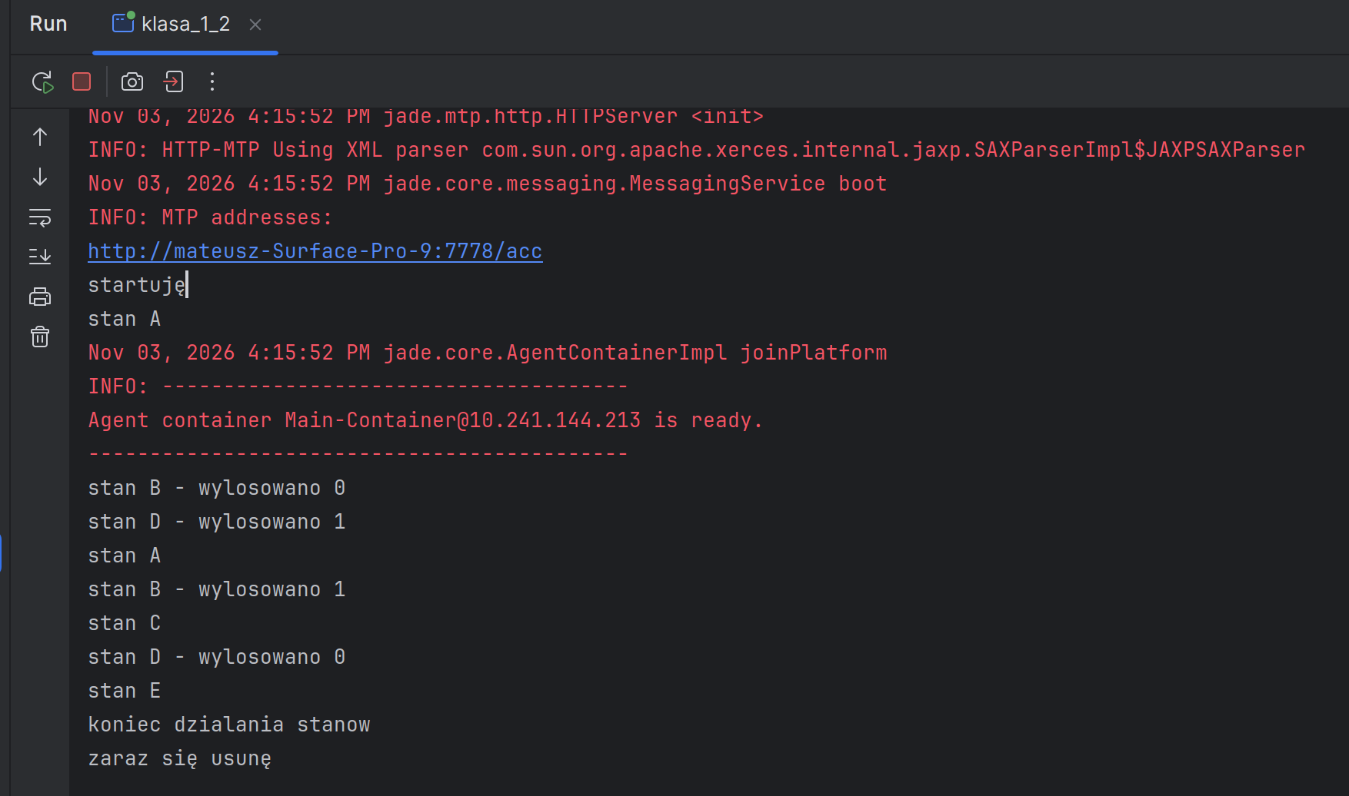
Rys. 1. Informacje z konsoli klasa_1_2

Maszynę stanów zbudowano z FSMBehaviour. Stany B i D losują 0 lub 1 w action() i zwracają tę liczbę w onEnd(), a FSM na jej podstawie wybiera przejście. W pokazanym przebiegu: B=0 (pominięcie C), D=1 (powrót do A), B=1 (przejście do C), D=0 (przejście do E i koniec). Przy przejściu D → A stany A–D są resetowane, aby mogły wykonać się ponownie.

- Utwórz klasę agenta klasa_2_3, w której trzy zachowania z klasa_4 (pierwszy, drugi i trzeci krok) wykonywane są równolegle z użyciem ParallelBehaviour.

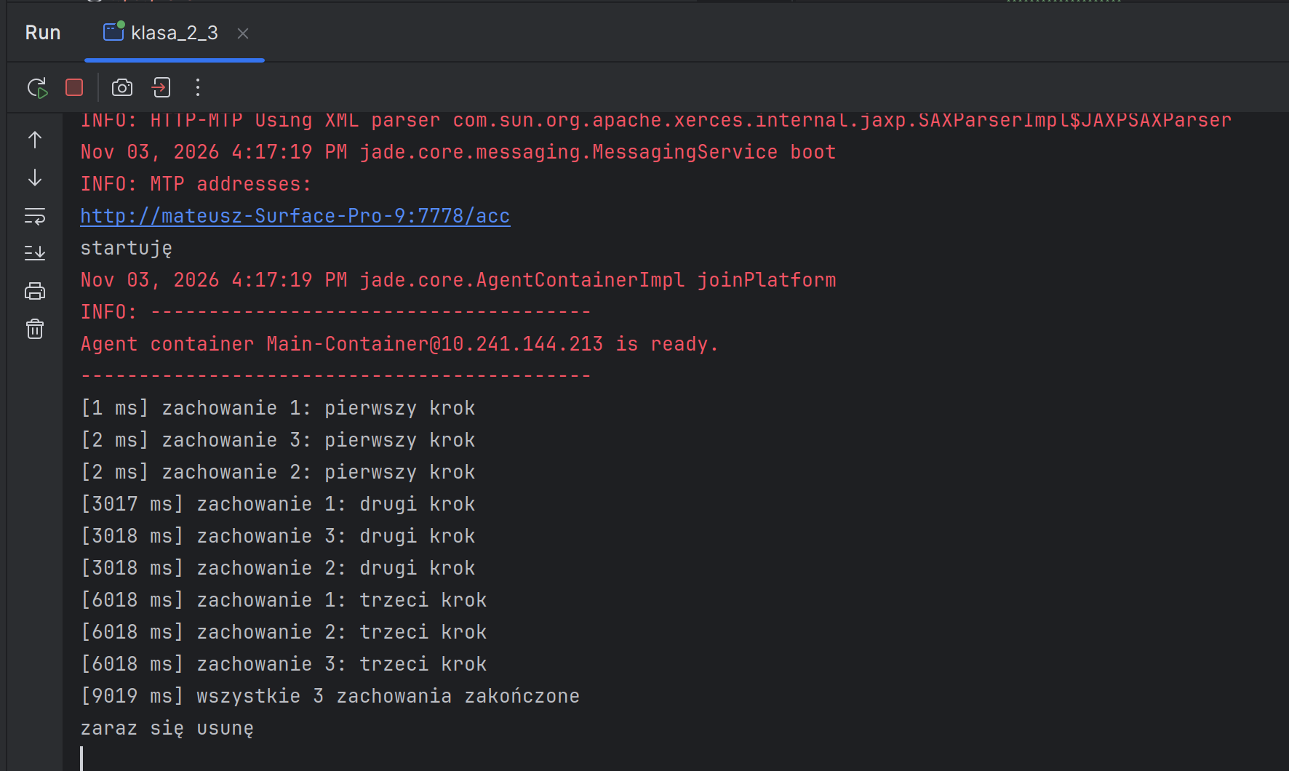
Rys. 2. Informacje z konsoli klasa_2_3

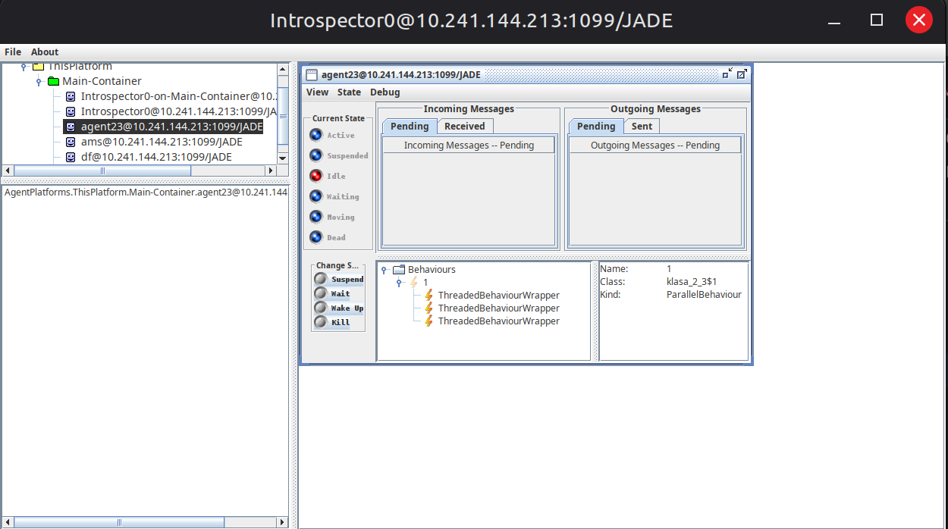
Rys. 3. Widok agent23 w Introspektorze

Trzy zachowania dodano do ParallelBehaviour (WHEN_ALL) i opakowano przez ThreadedBehaviourFactory, więc każde działa w osobnym wątku. Ten sam krok wszystkich zachowań wykonuje się w tej samej chwili (0, 3000, 6000 ms), a całość trwa ok. 9 s zamiast 27 s. W Introspektorze widać tylko jedno zachowanie (ParallelBehaviour), bo pozostałe są jego zachowaniami podrzędnymi (trzy ThreadedBehaviourWrapper).

- Utwórz klasę agenta klasa_2_4, w której trzy zachowania z klasa_4 wykonywane są sekwencyjnie z użyciem SequentialBehaviour, a czas wykonania mierzony jest w zewnętrznym zachowaniu.

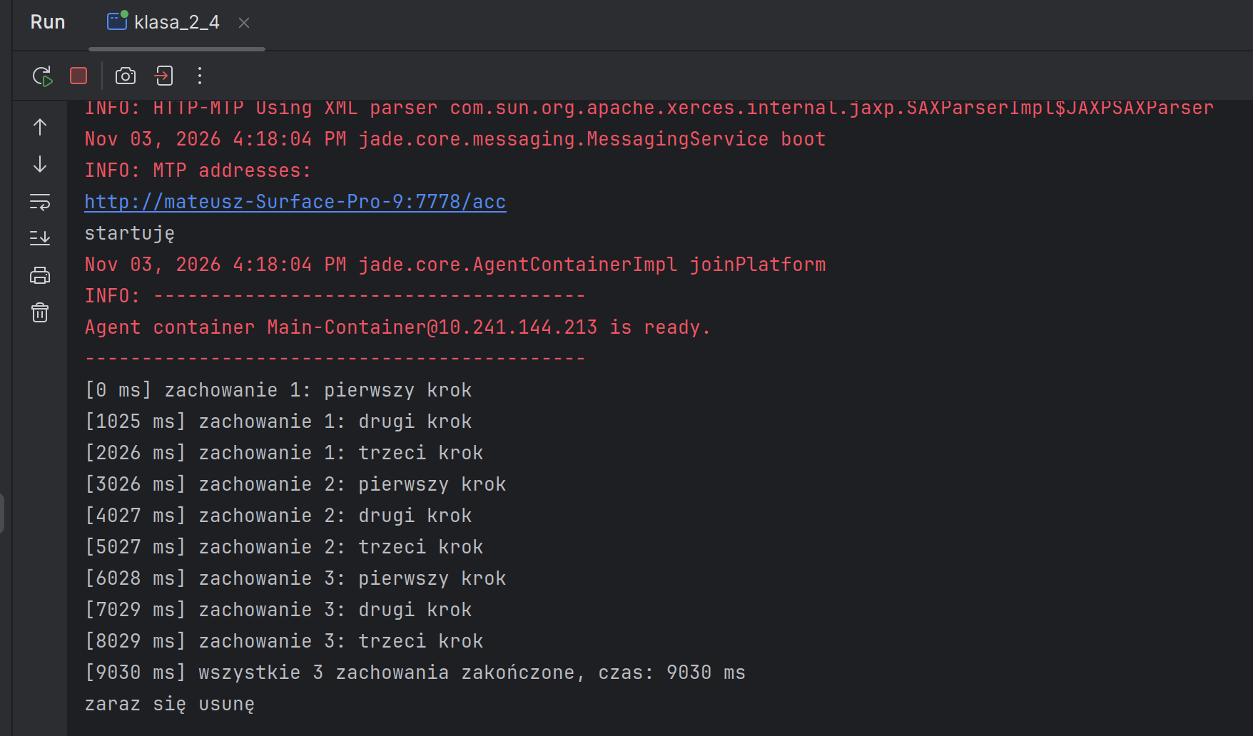
Rys. 4. Informacje z konsoli klasa_2_4

SequentialBehaviour wykonuje zachowania po kolei – kolejne startuje dopiero po zakończeniu poprzedniego. Czas zmierzono w zewnętrznym zachowaniu: startTime przed dodaniem sekwencji, endTime po jej zakończeniu. Wynik: 9030 ms, czyli 9 kroków po ok. 1 s.

- Utwórz klasę agenta klasa_2_5, który wykonuje dwa zachowania cykliczne: „cyclic 1” co 1 sekundę oraz „cyclic 2” co 2 sekundy, każde po 10 powtórzeń.

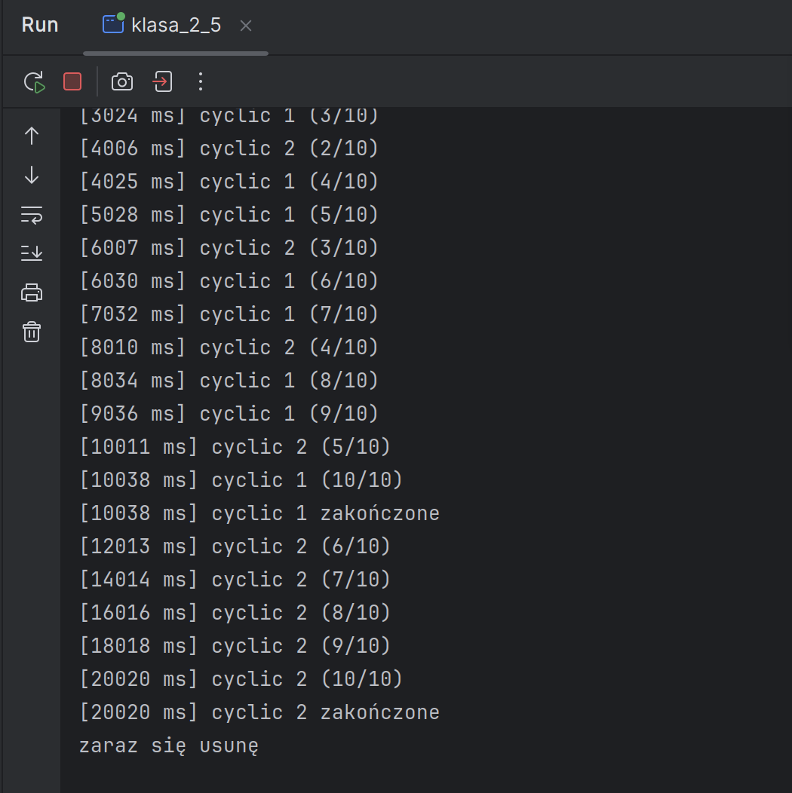
Rys. 5. Informacje z konsoli klasa_2_5

Dwa zachowania TickerBehaviour z okresami 1 s i 2 s, zatrzymywane metodą stop() po 10 powtórzeniach. Działają niezależnie – na jedno „cyclic 2” przypadają dwa „cyclic 1”. „cyclic 1” kończy się po ok. 10 s, „cyclic 2” po ok. 20 s, po czym agent jest usuwany.

- Wnioski
FSMBehaviour pozwala odwzorować maszynę stanów – o przejściu decyduje wartość zwracana przez onEnd().
ParallelBehaviour i SequentialBehaviour działają w jednym wątku agenta, więc Thread.sleep() blokuje cały agent. Prawdziwą równoległość daje ThreadedBehaviourFactory.
TickerBehaviour wykonuje działania cyklicznie bez blokowania agenta, więc kilka cykli może działać jednocześnie.

